EMEIEF BAIRRO TAQUARA BRANCA
NOME:_____________________________________________________
SEXTA FEIRA – 14 DE JUNHO DE 2021.

CORPO, GESTOS E MOVIMENTOS
OBJETIVO: DESENVOLVER A COORDENAÇÃO MOTORA, APRIMORAR O CONHECIMENTO DAS VOGAIS
HOJE VAMOS FALAR DAS BRINCADEIRAS DAS FESTAS JUNINAS:
VAMOS BRINCAR E DANCAR A MÚSICA DO “OI BOTA AQUI O SEU PEZINHO. VOCÊ PODE BRINCAR COM A MAMÃE, O PAPAI, OU O IRMAOZINHO(A) . ACESSE O LINK:
https://youtu.be/eT3ZuyWwVAU
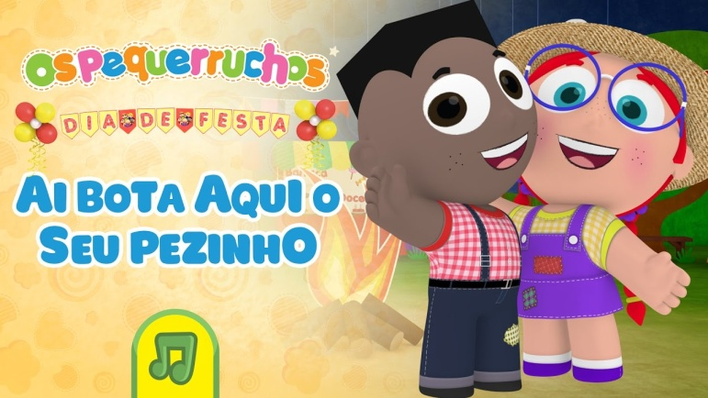
AGORA VAMOS PESCAR... 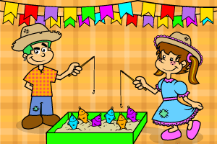..
ATIVIDADE: CONSTRUIR UMA CAIXA DE PESCARIA COM 5 PEIXINHOS. CADA PEIXINHO RECEBERÁ UM NOME : PEIXINHO “A”, PEIXINHO “E”, PEIXINHO ”I”, PEIXINHO “O” E PEIXINHO “U”.
SÃO AS VOGAIS DO NOSSO ALFABETO “A, E, I, O,U “
VER O VÍDEO DA PROFESSORA PARA TER UMA IDEÍA DE COMO FAZER, OU JUNTO COM A MAMÃE USAR A CRIATIVIDADE E FAZER UM TANQUE DE PESCARIA PARA VOCÊ BRINCAR QUANTAS VEZES QUISER. POR FAVOR, TIRE UMA FOTO DE VOCÊ BRINCANDO E MANDA NO NOSSO GRUPO.

ACESSE O LINK :

EMEIEF BAIRRO TAQUARA BRANCA
NOME:_____________________________________________________
SEXTA FEIRA – 15 DE JUNHO DE 2021.
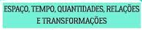
OBJETIVO: QUANTIFICAR CORRETAMENTE E TREINAR A ESCRITA DOS NÚMEROS 5 E 7 .
VAMOS CANTAR E DANÇAR A MÚSICA : CAI, CAI, BALÃO- ACESSE O LINK ABAIXO:

https://youtu.be/D-D3yWfO76g

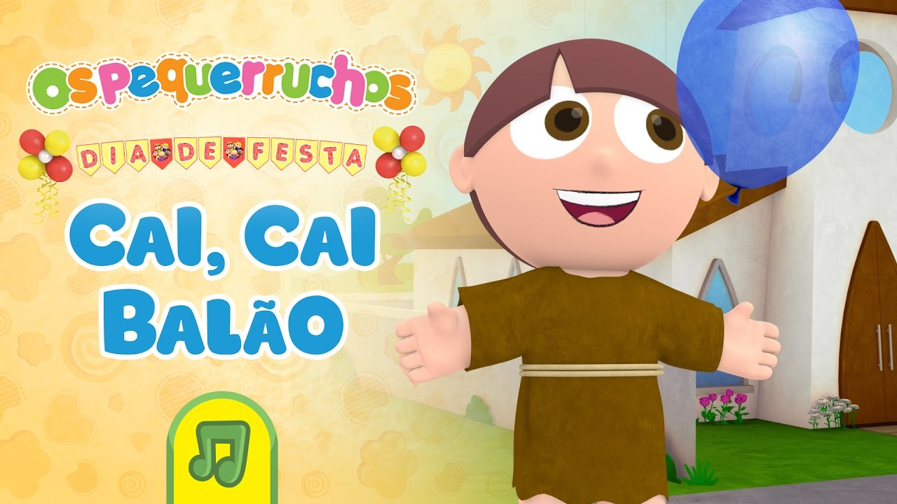

DESENHAR OS BALÕES NAS QUANTIDADES MOSTRADAS NA FIGURA E ESCREVER O NUMERAL QUE CORRESPONDE A ESSA QUANTIDADE AO LADO DO DESENHO , CONFORME MOSTRADO ABAIXO E COPIAR A PALAVRA “ BALÃO “

 7 5
8
5

BALÃO

EMEIEF BAIRRO TAQUARA BRANCA
NOME:_____________________________________________________
QUARTA FEIRA – 16 DE JUNHO DE 2021.

OBJETIVO: DESENVOLVER A COORDENAÇÃO MOTORA, APRENDER A CONTAR E QUANTIFICAR O NÚMERO 12 …

VAMOS CANTAR JUNTOS COM A PIPOQUINHA: ACESSE O LINK:

https://youtu.be/MgG13r2fVOw PULA PULA PIPOQUINHA

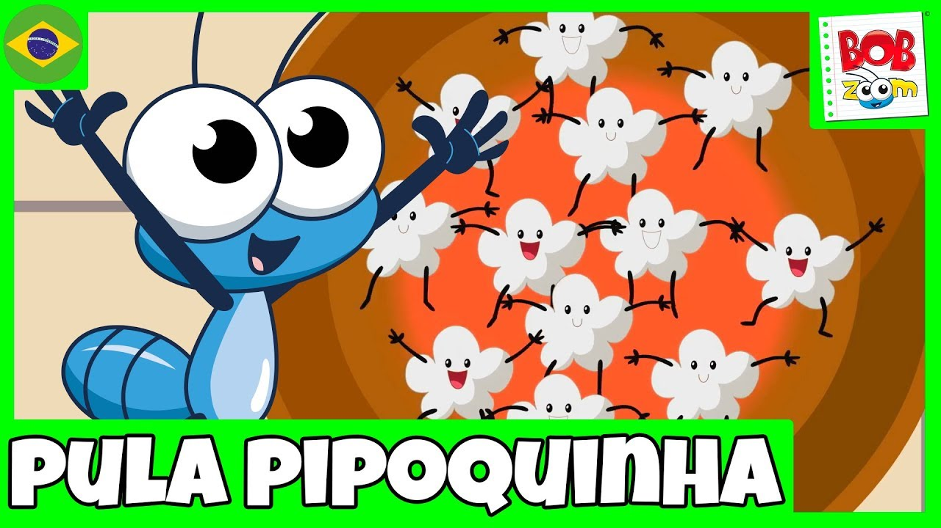

ATIVIDADE :

ALUNINHOS NESTA IMAGEM TEMOS 12 PIPOCAS, CONTE AS PIPOCAS E EM SEGUIDA, EM UMA FOLHA DE SULFITE DESENHE 12 PIPOCAS E ABAIXO PROCURE EM PANFLETOS DE PROPAGANDA OU REVISTAS AS LETRINHAS DA PALAVRA “PIPOCA” RECORTE E COLE NO SULFITE .

EMEIEF BAIRRO TAQUARA BRANCA
NOME:_____________________________________________________
QUINTA FEIRA – 17 DE JUNHO DE 2021.

ESCUTA, FALA, PENSAMENTO E IMAGINAÇÃO

OBJETIVO: APRENDER A HISTÓRIA DO PORQUE DO USO DO MILHO NAS FESTAS JUNINAS.
PORQUE O “MILHO’ É O QUERIDINHO FAZ FESTAS JUNINAS ???

https://youtu.be/ZgpJvhIwa8Q

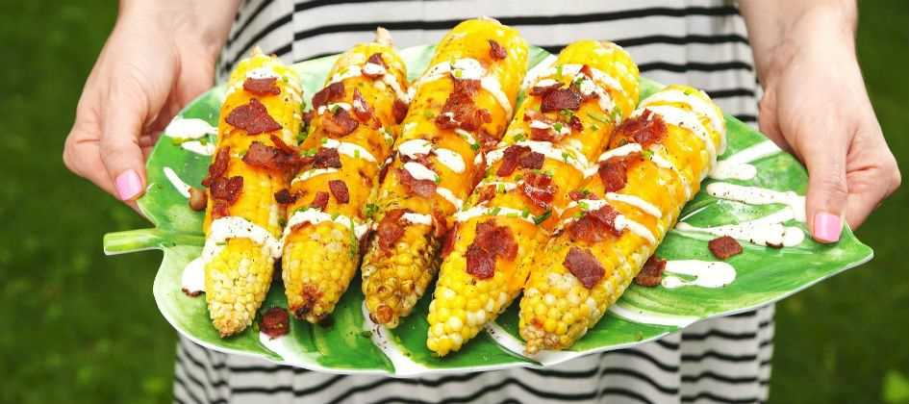

O MILHO APARECE COMO UM DOS PRINCIPAIS SÍMBOLOS DAS FESTAS JUNINAS POR SER UTILIZADO EM DIVERSOS PRATOS ENCONTRADOS DURANTE AS FESTAS, EXEMPLOS: PIPOCA, PAMONHA, CURAU, CANJICA, POLENTA, CUSCUZ E MILHO COZIDO.
É JUSTAMENTE A PARTIR DO MÊS DE JUNHO QUE COMEÇA A TEMPORADA DE COLHEITA DO MILHO NAS PLANTAÇÕES.
AS FESTAS JUNINAS TIVERAM INICIO NO BRASIL QUANDO OS PORTUGUESES AQUI CHEGARAM.
LÁ EM PORTUGAL ELES COSTUMAVAM COMEMORAR A COLHEITA DO TRIGO, QUE ACONTECIA ENTRE JUNHO E AGOSTO, E QUISERAM DAR CONTINUIDADE À TRADIÇÃO. A DIFERENÇA ERA QUE A PRODUÇÃO DO TRIGO AINDA NÃO EXISTIA POR AQUI, PORISSO ESCOLHERAM O MILHO, QUE JÁ ERA CONSUMIDO NORMALMENTE PELOS ÍNDIOS NATIVOS.

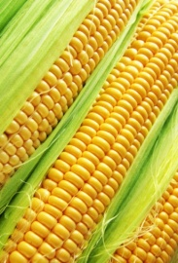

O MILHO É UM CEREAL COM ALTO VALOR NUTRITIVO, SENDO FONTE DE :
VITAMINA “A” (BOA PARA A SAÚDE DOS OLHOS),
VITAMINA “C” (QUE MELHORA A IMUNIDADE DO ORGANISMO) E
VITAMINA “E” (RECOMENDADA PARA DIMINUIR RISCO DE DOENÇAS CARDÍACAS).

SUA LISTA AINDA INCLUI FERRO, POTÁSSIO, FIBRAS, SAIS NATURAIS, ÓLEOS E AÇÚCARES. ALÉM DOS GRÃOS AMARELOS, SE APROVEITA OS ‘CABELOS’ AO SEU REDOR PARA SE FAZER CHÁS, E SUA PALHA VERDE PODE SER UTILIZADA PARA CONFECÇÃO DE ITENS DECORATIVOS.

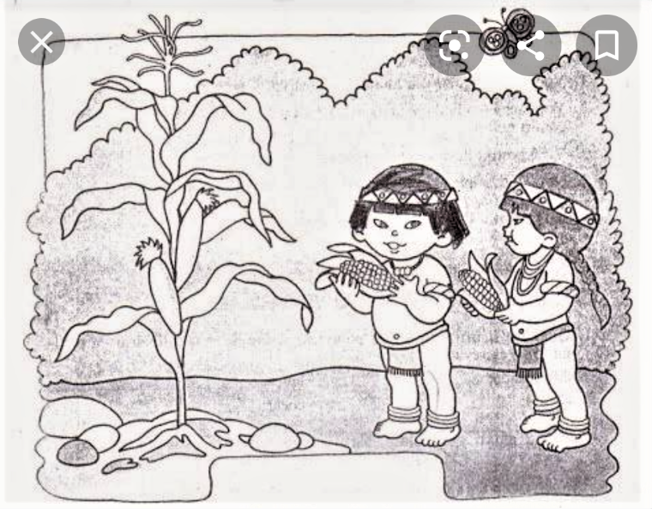

ATIVIDADE DO DIA:

DESENHAR A IMAGEM ACIMA E PINTE BEM BONITO, EMBAIXO DO DESENHO ESCREVA A PALAVRINHA:

“MILHO”

EMEIEF BAIRRO TAQUARA BRANCA
NOME:_____________________________________________________
QUINTA FEIRA – 18 DE JUNHO DE 2021.

ESCUTA, FALA, PENSAMENTO E IMAGINAÇÃO

OBJETIVO : APRENDER AS ESTAÇÕES DO ANO ESTAÇÕES DO ANO, MAIS ESPECIALMENTE, O INVERNO.

ACESSE O LINK : https://youtu.be/EmFjWh2p87o - 4 ESTAÇÕES
No ano temos 4 estações: PRIMAVERA, VERÃO, OUTONO E INVERNO.
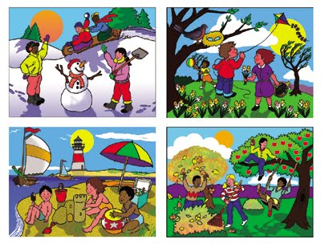
NA PRÓXIMA SEMANA, DIA 21 DE JUNHO COMEÇA A ESTAÇÃO CHAMADA “INVERNO”, NO INVERNO FAZ ESSE FRIOZINHO GOSTOSO, QUE DÁ VONTADE DE DORMIR ATÉ NAIS TARDE, DE FICAR COM ROUPA BEM QUENTINHA, PORISSO NAS FESTAS JUNINAS HÁ O COSTUME DE ACENDER FOGUEIRAS, QUE É PARA AQUECER AS PESSOAS .

VAMOS VER O VIDEO : https://youtu.be/bXFjJsd226A - O INVERNO

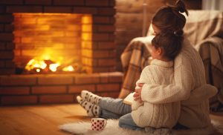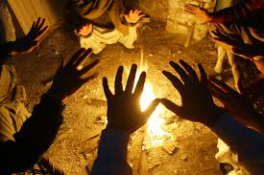
LEMBRE-SE CRIANÇAS NÃO PODEM FICAR SOZINHAS PERTO DO FOGO ,
É MUITO PERIGOSO.

ATIVIDADE : GRAVE UM VÍDEO OU FAÇA UM DESENHO, CONTANDO PARA A PRO E OS AMIGUINHOS, O QUE VOCE MAIS GOSTA DE FAZER NO INVERNO.
NÃO ESQUEÇA DE POSTAR LÁ NO NOSSO GRUPO, ESTOU ANSIOSA PARA VER VOCÊS:


